平移和旋转
【教学内容】
苏教版小学数学三年级上册第80-89页的例1、例2及相应练习。
【教学目标】
1.结合经验和生活实例，感知平移和旋转的现象，并会直观地区别这两种常见的现象。
2.通过观察、操作、比较、应用等数学活动，从不同的角度分析和认识平移和旋转运动方式的特点，体会这两种运动方式的本质。并通过手势、画图、语言、演示等多元的方式表示“平移与旋转”，在类比感知中牢固建立“平移与旋转”的数学模型。
3.积累数学活动经验，发展空间观念，体会物体运动方式与图形的关系，体验学习数学的乐趣和应用价值。
【教学重点、难点】
重点：认识平移与旋转现象，了解平移与旋转的特征和本质。
难点：正确区分物体的运动方式，对钟摆等旋转现象的认识和判断。
【教学过程】
一、视频导入，初步感知
谈话：同学们，今天的这堂课，我们先从一段视频开始。（看视频）感受到世间万物都在运动吗？今天这堂课我们就来研究物体的运动方式。
二、观察操作、初步感知
谈话：像视频中的运动现象，在我们生活中无处不在。接下来，我们就列举几个生活中物体运动现象进行研究。在研究之前，想提醒大家：
要求：
观察 这些物体是怎样运动的？
比划 用你的手势比划比划。
课件逐一出示火车、升国旗、电风扇、直升机、滑梯、闹钟和钟摆，学生用手势比划。
分一分：同学们，这些物体的运动方式相同吗？你能根据运动方式能给它们分分类吗？你认为哪些物体能分成一类呢？（请一个同学上台分类）
预设：钟摆的分类有分歧，可以暂时放一边，通过今天的学习之后再来解决。
三、探究平移、积累经验
（一）设疑：为什么左边三个物体的运动放一类（引出直直的运动）。
教师给出结论：像这样直直的运动方式叫平移（板贴：平移）
（二）举例：生活中哪些物体的运动是平移？（课件出示：汽车行驶、电梯上行、扶梯下行）
（三）画一画：你会画一画这些物体的运动方式吗？（一生上台，其余学生画在作业本上）问：这个箭头表示什么意思？看来物体平移是有方向的（板贴：方向）。
（四）探究平移的距离。今天我们请来笑脸先生参与我们的研究。他们是怎样平移的？（都是向右平移）同样是向右平移，又有什么不同？（距离不同，板贴：距离）
出示方格纸，说一说笑脸怎么样平移了。
总结：从方向和距离两个方面就能把平移描述得更清晰。
（五）用方向和距离描述平移过程。
两个层次：
1.向 平移 格。
2.先向 平移 格，再向 平移 格。
问：为什么先向右平移3格，再向下平移2格，和先向下平移2格，再向右平移3格，最后的位置是一样的？
（六）探究平移中的变与不变
出示变小的笑脸和变形的笑脸，提问：是不是平移后得到的图形？（不是，因为平移之后图形的大小和形状不变。板贴：不变 大小 形状）那什么变了呢？（位置发生了变化，板贴：变 位置）
（七）平移的应用：课件出示花边、床单、墙纸的图片，平移大雄宝殿的视频。
（八）总结提炼学习平移的方法：观察、操作、比较、应用（板贴）
四、运用经验、探究旋转
（一）学生应用已有的经验，小组合作探究旋转现象。（见“平移和旋转学习单”）。
1.明确任务，小组合作探究，教师巡视。
2.小组汇报
根据小组汇报、补充、教师提问等形式，得出以下结论
（1）旋转是绕着中心旋转的，旋转也有方法，旋转还有很多其他的研究内容（板贴：旋转 中心 方向 ……）。
（2）物体旋转之后大小和形状不变，位置和方向不变（板贴 变 位置 方向 不变 大小 形状）。
3.比较平移和旋转之后物体形状的相同点和不同点（相同点：位置都发生了变化，大小和形状都不变；不同点：旋转之后，方向也发生了变化。）
4.解决钟摆的运动方式：转盘上又增加了几个点（课件出示点C、点D）。有个小朋友他将指针从B点旋转到D点，再返回B点，又旋转到D点，重复几次。（课件演示）
提问：看着指针这样旋转，你联想到了什么物体的运动？（课件同步演示指针和钟摆的运动）现在你知道钟摆的运动方式是？（旋转）其实这样的旋转在生活中还有很多，比如我们爱玩的荡秋千，它的运动方式也是旋转（课件同步演示秋千的运动）。
5.距离生活中旋转的例子：紫荆花、雪花图。
五、巩固练习、拓展提升
（一）下面门窗的运动方式是什么？
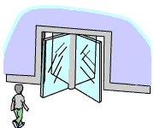
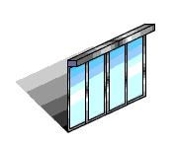

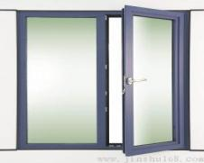
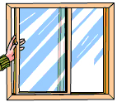

（二）哪些树叶通过平移能与绿色树叶重合？

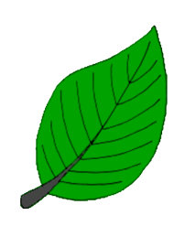
- (2) (3) (4)
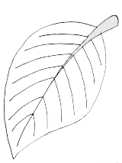
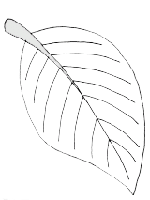
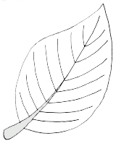

3号树叶也要与绿色树叶重合，可以怎么办？
3.运用平移、旋转解决实际问题：哪块地大？
4.欣赏长方体、圆柱体形成的过程。
六、全课小结
数学知识真奇妙，看似简单的运动的现象，其实在我们数学领域的作用非常大，和其他数学知识也有千丝万缕的关系。希望同学们能从研究数学中，寻找到学习的乐趣。

